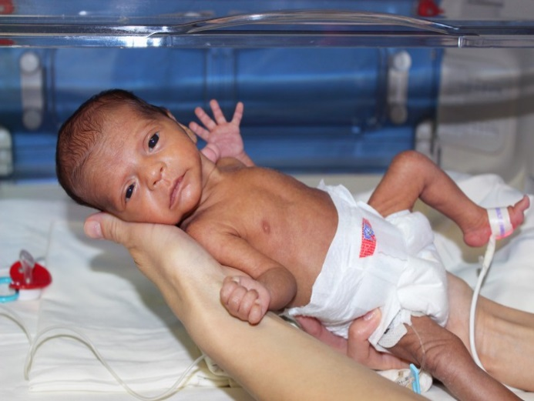
Пресс-релиз
17 ноября – Международный день недоношенных детей
Международный день недоношенных детей отмечается ежегодно 17 ноября по всему миру, для того чтобы повысить осведомлённость о преждевременных родах и привлечь внимание к проблемам недоношенных детей и их семей. Рождение ребенка – большая радость в жизни каждого человека. Однако очень часто мы воспринимаем такого ребенка через характерный как для самих родителей, так и для посторонних «стереотип недоношенного», когда физические и психические возможности ребенка заведомо воспринимаются как ограниченные, и общение с ним выстраивается в соответствии с этими представлениями. Такой подход не имеет ничего общего с заботой и вниманием, необходимыми ослабленному малышу. А именно ЗАБОТА и ВНИМАНИЕ потребуются такому ребенку при его дальнейшем развитии.
Через несколько недель или месяцев, в течение которых происходит развитие его нервной системы, реакции и действия ребенка станут более предсказуемыми. Он начнет лучше выражать свои потребности, и Вы научитесь понимать, что означают те или иные сигналы. Как и у всех детей, у недоношенного ребенка будут этапы быстрого развития, за которыми следуют длительные периоды, когда, кажется, ничего не происходит.
Недоношенными называют тех младенцев, которые появились на свет до 37-й недели беременности.
Причины недоношенности:
Социально-биологические факторы. Предполагают слишком раннюю или позднюю беременность (возраст родителей меньше 16-18 или больше 40-45 лет), наличие вредных привычек у женщины, плохие бытовые условия, наличие профессиональных вредностей. Кроме того, риск рождения недоношенного младенца выше у тех девушек, которые не наблюдаются в женской консультации в период беременности.
Неблагополучный акушерско-гинекологический анамнез и патологическое течение настоящей или прошлой беременности. Сюда относят аборты в анамнезе, выкидыши, многоплодие, отслойка плаценты и др. Высокие риски преждевременных родов могут быть у женщин, у которых интервал между родами составляет менее двух лет.
Хронические экстрагенитальные заболевания матери. Гипертоническая болезнь, эндокринные нарушения, хронические инфекции.
Для родившихся раньше срока ребятишек характерно:
- непропорциональность телосложения: конечности относительно длиннее туловища, головка занимает 1/3 часть от длины тела;
- выраженное преобладание мозговой части черепа над лицевой;
- кожа красного цвета, тонкая, морщинистая;
- подкожно-жировой слой не развит;
- ушные раковины мягкие, бесформенные, тесно прижаты к голове;
- ногти на пальцах рук и ног тонкие, не достигают краев ногтевого ложа;
- слабые рефлексы и малый размер родничка зачастую при открытых черепных швах.
Дети, рожденные недоношенными, нуждаются в организации особого ухода. Их поэтапное выхаживание осуществляется специалистами неонатологами и педиатрами сначала в родильном доме, затем в детской больнице и поликлинике.
В рамках проведения Международного дня недоношенных детей 15 ноября 2019 года, с 14 до 16 часов по телефону 8 (0232) 34-72-81 будет проводиться «прямая» телефонная линия. На все интересующие вопросы ответит заведующий отделением выхаживания недоношенных новорожденных У «Гомельский областной клинический роддом» Гончарова Елена Владимировна.

Екатерина Толкачёва, врач-валеолог отдела общественного здоровья Гомельского областного ЦГЭ и ОЗ

